I Международный конкурс
«Национальная премия имени Айседоры Дункан»
I International contest «National Isadora Duncan Dance Award»
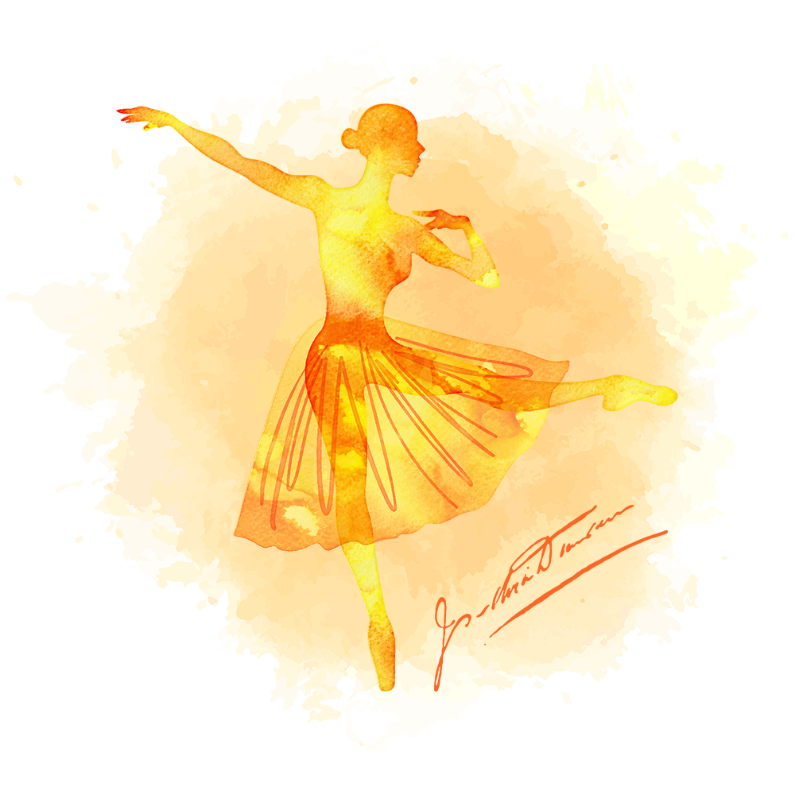
ПОЛОЖЕНИЕ
о конкурсе

Минеральные Воды, ДК Железнодорожников
15-16 ДЕКАБРЯ 2018

Международный Культурный Центр «Будущее Детям», при информационной поддержке Министерства культуры объявляет I Международный конкурс «Национальная премия имени Айседоры Дункан» с целью поддержки и популяризации хореографического творчества, воспитания художественного и эстетического вкуса, межнационального обмена творческими достижениями в области хореографии, выявления, поддержки и развития творческих способностей детей и одаренной молодежи.
Конкурс ставит своей задачей:
  - сохранение традиций национальной хореографической культуры народов России и мира;
  - формирование эстетических вкусов детей и юношества на примерах лучших образцов классического, народного и современного танца;
  - активизацию деятельности хореографических коллективов;
  - укрепление связи с творческими организациями;
  - совершенствование форм работы.
Настоящее Положение определяет организационные основы, порядок проведения и систему оценки результатов хореографических коллективов и солистов, а также работу педагогов и руководителей I Международный конкурс «Национальная премия имени Айседоры Дункан» (далее - Конкурс).
Подготовку, организацию и проведение Конкурса осуществляет:
Международный Культурный Центр «Будущее детям»
Партнеры Конкурса
- Информационная поддержка Министерства культуры РФ;
- Информационная поддержка Министерства образования;


Общие положения
Общее руководство проведения открытого Конкурса хореографических коллективов и солистов осуществляет оргкомитет.

 | К участию в Конкурсе приглашаются хореографические коллективы и солисты. Данный конкурс — это возможность получить денежный приз из общего призового фонда более 120000 рублей!  Приз вручается непосредственно педагогу. В данном конкурсе оценивается работа как педагога, так и коллектива, каждого отдельно. Это возможность получить дипломы коллективу и педагогу лично. Т.е. диплом получит коллектив и педагог. Степень и место в дипломе педагога и коллектива может отличатся. Гран-при для коллектива тоже предусмотрен, но не является грантовым - грантовый Гран-при только для педагогов.

КОТОРЫЙ БУДЕТ РАЗДЕЛЁН ДЛЯ ПЕДАГОГА КОЛЛЕКТИВА
ЗОЛОТОЙ ГРАНТ 40000
СЕРЕБРЯНЫЙ ГРАНТ 30000
БРОНЗОВЫЙ ГРАНТ 20000
И ДЛЯ ПЕДАГОГА СОЛИСТА
ЗОЛОТОЙ ГРАНТ 15000
СЕРЕБРЯНЫЙ ГРАНТ 10000
БРОНЗОВЫЙ ГРАНТ 5000

Конкурс проводится в пяти возрастных группах:
- до 6 лет;
- 6 - 11 лет;
- 12-16 лет;
- 17-25 лет;
- 26 и более лет;
- Смешанная группа.

Сопровождающие лица несут ответственность за жизнь, здоровье детей в пути и во время проведения мероприятия.


ПОРЯДОК ПРОВЕДЕНИЯ КОНКУРСА

Конкурс проводится более чем в пятнадцати основных номинациях.
Конкурсные номинации:
- Эстрадный танец;
- Народно-сценический танец;
- Народно-стилизованный танец;
- Современный танец;
- Классический танец;
- Бально-спортивный танец;
- Детский танец;
- Кавказский танец;
- Уличные танцы;
- Беллиданс;
- Чирлидинг;
- Мажоретки и барабанщицы
- Акробатика;
- Танцевальное шоу;
- Свободная пластика;
- Джаз-модерн и так далее...
Критерии оценки:
- Исполнительское мастерство;
- Соответствие репертуара возрастным особенностям исполнителей;
- Сценичность (пластика, костюм, реквизит, культура исполнения);
- Артистизм, раскрытие художественного образа;
- Композиционное построение номера.
Условия конкурсного показа:
- На конкурсном просмотре коллективы представляют по один концертный номер в каждой номинации. Каждый коллектив имеет право участвовать в нескольких номинациях. Для руководителей все номинации суммируются в общую работу и оцениваются все вместе.
- Каждому коллективу предоставляется одна техническая репетиция на сцене.
- Порядок конкурсных выступлений устанавливается оргкомитетом конкурса.
- Фонограммы номеров должны быть записаны в формате mp3 (wma, flac, ape, wav, и т.д.) на flash-карте.
- Профессиональное жюри определяет дипломантов, лауреатов I, II, III степени и ГРАН-ПРИ конкурса. Все коллективы награждаются дипломами участников. Места могут дублироваться, либо не присуждаться вовсе.


РЕГЛАМЕНТ РАБОТЫ ОРГКОМИТЕТА И ЖЮРИ
Оргкомитет:
- официально объявляет о начале Конкурса;
- принимает решения о составе Жюри Конкурса и назначении его Председателя;
- координирует работу Жюри во время проведения Конкурса;
- рассматривает совместно с жюри предложения и пожелания участников Конкурса;
- осуществляет иные функции в соответствии с настоящим Положением о Конкурсе.
Решения оргкомитета и жюри оформляются протоколом и утверждаются директором конкурса.
Жюри:
- осуществляет судейство в соответствии с настоящим Положением о Конкурсе;
- определяет кандидатуры победителей и призеров;
- рассматривает совместно с оргкомитетом предложения и пожелания участников Конкурса.
В состав жюри входят ведущие высококвалифицированные специалисты, хорошо знающие теорию, методику и практику работы с любительскими и профессиональными детскими и юношескими коллективами. Возглавляет жюри председатель. Конкурсанты оцениваются по результатам голосования.
В случае равенства голосов «За» или «Против» решающим является голос председателя жюри. Итогом обсуждения конкурсных выступлений является протокол заседания членов жюри. Члены жюри рекомендуют коллективы для формирования программы на Гала-концерт по своему усмотрению.
 | Награждение участников проходит на протяжении конкурсного дня, за исключением тех коллективов и педагогов, кто набрал максимальное количество баллов. Награждение данных участников состоится по окончанию всего конкурсного дня. Для получения награды может пребыть представитель коллектива или солиста. На награждение присутствие педагога обязательно.

 | РЕШЕНИЕ ЖЮРИ ЯВЛЯЕТСЯ ОКОНЧАТЕЛЬНЫМ И ИЗМЕНЕНИЮ НЕ ПОДЛЕЖИТ.  ОРГКОМИТЕТ КОНКУРСА К ОЦЕНКАМ ЖЮРИ ОТНОШЕНИЯ НЕ ИМЕЕТ.


НАГРАЖДЕНИЕ
Итоги конкурса и награждения подводятся по номинациям с учетом возрастных категорий и предусматривают присуждение звания обладателя Гран-при согласно бальной системы, лауреатов I, II, III степени, а также дипломантов и участников с вручением дипломов.
ШЕСТЬ (Золотой, Серебряный и Бронзовый) Гран-при конкурса! ТРИ для руководителей коллективов и ТРИ для руководителей солистов;
- Присуждаются специальные призы и награды, памятные подарки.
- Допускается дублирование или деление призовых мест (два первых места, вторых и т.д.) по результатам конкурса.


ФИНАНСОВЫЕ УСЛОВИЯ
Транспортные расходы участников оплачиваются за счет средств командирующей организации.
Для оплаты организационного взноса можно запросить счёт для оплаты, либо произвести оплату наличными в день Конкурса во время регистрации.
Кол-во участников |  | Взнос*
Солист |  | 2500
Дуэт (пары) |  | 3000
Ансамбли 3-5 человек. |  | 5000
Ансамбли 6-10 человек. |  | 8000
Ансамбли 11-15 человек. |  | 10000
Ансамбли 16-20 человек. |  | 12000
Ансамбли более 21 человек. |  | 15000

*Участие в дополнительной номинации - скидка 20% от основной номинации и во всех последующих.
 | Дети из детских домов и дети-сироты, инвалиды I группы и инвалиды-детства оплачивают стоимость участия в размере 100% от полной стоимости участия. Для опекаемых детей, инвалидов II и III группы участие в конкурсе – полная стоимость во всех номинациях. Многодетные, матери-одиночки и малоимущие оплачивают стоимость участия в размере 100% от полной стоимости участия.


ОРГАНИЗАЦИОННЫЕ ВОПРОСЫ
Для участия в конкурсе необходимо не позднее 10 декабря 2018 года подать онлайн-заявку на сайте фонда www.detyam.info или на электронную почту оргкомитета конкурса (zayavka@detyam.info). Количество мест ограничено. В случае большого количества заявок оргкомитет в праве отказать в приеме заявки.

КОНТАКТНАЯ ИНФОРМАЦИЯ И РЕКВИЗИТЫ

ОРГКОМИТЕТ КОНКУРСА:
Международный Культурный Центр «Будущее детям».
 357500, Россия, Ставропольский край, г. Пятигорск, ул. Шевченко, 42а
 +7 (905) 461-90-72, +7 (988) 092-81-87
→ info@detyam.info
✶ www.detyam.info или талантам.рф
РЕКВИЗИТЫ:
Полное наименование: Общество с Ограниченной Ответственностью «Международный Культурный Центр «Будущее детям»
Сокращенное наименование: ООО «МКЦ «Будущее детям»
Юридический адрес: Ставропольский край, г. Пятигорск, пос. Горячеводский, ул. Шевченко, 42а
ОКПО  ОГРН  ОКАТО  ОКТМО  ОКФС  ОКОПФ  ОКОГУ | 00698785  1162651054390  07427000000  07727000001  16  12300  4210014
ОКВЭД | 92.31.21, 74.84, 92.31.2, 92.34.3, 92.62

ИНН/КПП 2632104199/263201001
ОГРН 1162651054390
Р/с. № 40702810906900000347

Филиал №4 ОАО КБ «Центр-инвест»
355040, г. Ставрополь, пр. Юности, 1Б
к/сч. 30101810400000000734 в
Отделении Ставрополь г. Ставрополь
БИК 040702734, КПП 6163011391, ИНН 263443001

Официальный сайт: www.detyam.info
Официальный сайт: талантам.рф
Электронная почта: info@detyam.info
Телефон: +7 (988) 092-81-87, +7 (905) 461-90-72
Директор: Меренкова (Белозубова) Елена Николаевна (на основании Устава)

ДО ВСТРЕЧИ НА КОНКУРСЕ! 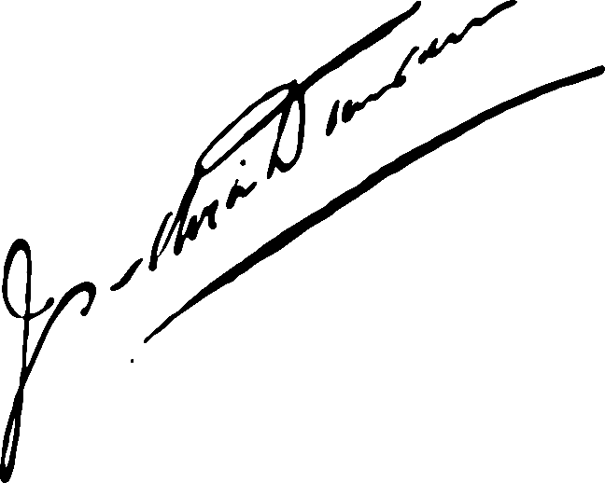

Если в списке нет вашей номинации, то вы можете указать её в «Примечании» к заявке.

